壹、研究動機
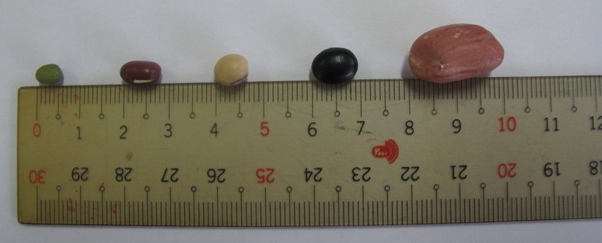
很多網站都有提到自製暖暖包的方法，徵求媽媽的同意後，我照網站上的方法，拿了舊襪子做了一個紅豆暖暖包放進微波爐微波，使用效果還不錯。進一步上網查詢，發現不同的豆子也可用來做成暖暖包，為什麼豆子可以維持住溫度?有人說是豆子表面的接觸面積的關係，也有人提到加鹽巴的保溫效果是否比較好？這也引發了我們想來進一步研究的興趣。
■ 五種豆子大小比較

貳、研究目的 一、不同豆子微波溫度變化及持續時間情形的探討。
二、不同處理方式的保溫情形探討。
三、水分散失與重覆使用情形探討。

參、研究設備和器材 微波爐(National NE305M 720W 30L)、電子秤(SF-400)、計時器、
溫濕度計、碼錶、天平、量杯、棉質糖果襪、加蓋保麗龍杯、鹽、
紅豆、綠豆、花生、黑豆、黃豆

肆、研究過程或方法
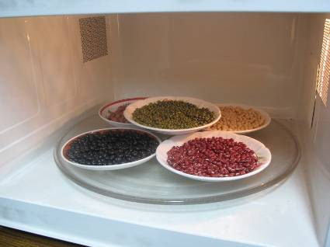
■ 將五種豆子放進微波爐內
一、不同豆子微波後溫度變化及保溫時間情形的探討。
二、不同處理方式的保溫情形探討：
(一) 加入不同比例鹽份之綠豆溫度變化及保溫時間情形探討。
(二)不同泡水時間之綠豆溫度變化及保溫情形探討。
(三)加棉花後之綠豆溫度變化及保溫情形探討。
三、比較綠豆與紅豆水分散失與重覆使用情形探討。

伍、研究結果

一、不同豆子微波後溫度變化及保溫時間情形的探討

(一)不同豆子微波後溫度變化之探討
圖1 第一次微波五種豆子的溫度變化 | 圖2 第二次微波五種豆子的溫度變化
❖ 實驗結果：
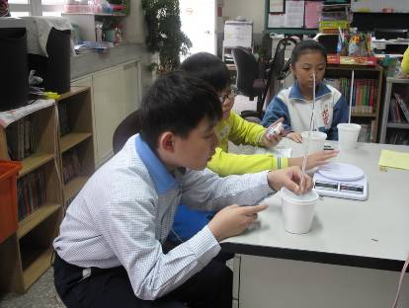
我們發現五種豆子微波後的最高溫初始溫度高低有明顯的落差，每5分鐘的溫度變化則皆呈緩慢的下降，到最後第60分鐘所觀察到的溫度，五種豆子非常的相近。
■ 觀察最高溫及測量溫度變化
圖3 第三次微波五種豆子的溫度變化

(二)不同豆子微波後保溫時間情形之探討
圖4 五種豆子保溫時間長條圖 | 圖5 五種豆子平均保溫時間長條圖
❖ 實驗結果：
1.我們發現五種豆子微波後降至30℃的持續時間皆有持續80分鐘以上，持續時間長短依序為綠豆、紅豆、黑豆、黃豆、花生。
2.在實驗過程中，我們發現相同火力及微波加熱時間所測量出來的溫度差異很大。
3.此外，在每次的測量結束後，我們發現保麗龍杯內及內蓋上都佈滿水珠，我們推測水珠的來源除了空氣中的水滴外，也有可能是豆子本身所含的水分蒸散出來，在後續第二次及第三次的實驗中，我們加做了實驗後的重量測量，發現豆子的重量有減少的情形發生。

二、不同處理方式的保溫情形探討

圖6 不同處理方式之綠豆溫度變化折線圖 | 圖7 不同處理方式之綠豆保溫時間長條圖

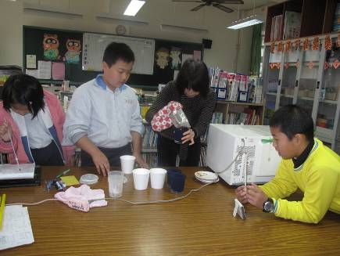
❖ 實驗結果：
■ 指導學生如何取出加熱後的豆子
1.以溫度變化來說，加鹽的效果最好，加棉花及單一豆次之，而泡水的效果最差。
2.以保溫的時間而言，單一豆的保溫時間效果最好，其次是加鹽，再來是加棉花，
泡水的效果最差。
3.操作過程中，我們發現加鹽的糖果襪，鹽分會有滲出的狀況發生；另泡水的綠豆
以相同條件微波加熱，在加熱結束打開微波爐時，會有大量的水氣散出。

三、水分散失與重覆使用情形探討

圖8 不同次序最高溫變化的折線圖 | 圖9 不同次序保溫持續時間長條圖
❖ 實驗結果：
1.紅豆與綠豆在微波加熱後的最高溫，並不會隨著加熱
次數的增加而降低。
2.紅豆與綠豆在微波加熱後降至30℃的持續時間，並不會
隨著加熱次數的增加而減少。
3.紅豆與綠豆在微波加熱後的重量會隨著加熱次數的增
加而減少，但降至一定重量後就不會再下降。
4.水分會隨著微波加熱次數的增加而減少，在最後一次
(重量不變)的微波加熱後，打開微波爐時會有明顯的
焦味。
5.隔夜的豆子，再用天平重新測量時會增重約0.2公克。
6.微波加熱後的綠豆與紅豆的外觀，隨著加熱的次數增
加，顏色有明顯的變化。
 | 圖10 不同次序保溫重量變化折線圖
 | 註1：圖8 ~ 圖10中，第九次的紅豆與綠豆為第二批及第三批的測量平均數據；第十次紅豆為第二批的測量數據，綠豆為第二批及第三批的測量平均數據。

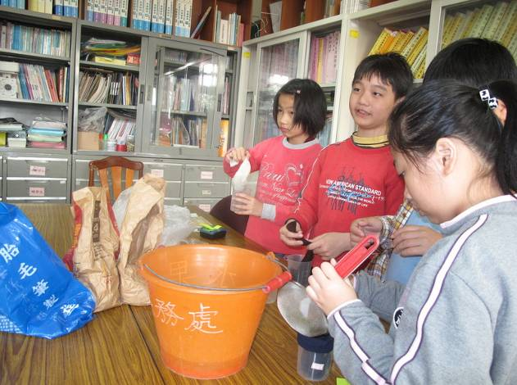
陸、討論
■ 將綠豆浸泡好的綠豆用篩子過濾後放入糖果襪

- 紅豆暖暖包效用最好?

由實驗結果顯示，綠豆在溫度變化及保溫時間上皆優於紅豆，在43屆的國小科展「溫暖的
小豆豆—暖包」的研究中，亦提及綠豆在微波加熱後的最高溫及放熱方面皆優於紅豆。因此，
我們推論用綠豆製成的暖暖包效果最好。

二、紅豆暖暖包散熱慢是因水份含量較少的關係?
在網路文章的說法中，大多數都提到紅豆暖暖包效用好是因水份含量較少。我們曾電話聯絡及寫mail詢問台中及高雄農改場的研究員，他們都表示豆子在採收時為了增加保存期限，都會要求要將豆子烘焙至12％左右的含水量。後來我們又查到台灣地區食品營養成份資料庫，裡面有提到各種豆子的基本成分(如表1)，我們發現紅豆的含水量是五種豆子中含量最高的。  在研究三的實驗中，我們也發現了隨著微波加熱次數的增加，每一次的豆子重量也不斷的減少，我們推論是水分受熱蒸散的影響，但從研究結果來看，豆子最高溫及保溫的持續時間，並不因次數的增加而改變。因此，我們推論紅豆暖暖包的效用較好是因為水份較少的因素，這個論點並不正確。 | 表1 五種豆子基本成份表  註1：節錄自行政院衞生署食品藥物管理局【台灣地區食品營養成份資料庫】  註2：此資料為100g為基準的內含物質
  基本成份 | 單位 | 紅豆 | 黃豆 | 黑豆 | 綠豆 | 花生(生)
  熱量 | (kcal) | 332 | 384 | 371 | 342 | 492
  水分 | (g) | 12.6 | 11.9 | 12 | 10.6 | 9.9
  粗蛋白 | (g) | 22.4 | 35.9 | 34.6 | 23.4 | 31.3
  粗脂肪 | (g) | 0.6 | 15.1 | 11.6 | 0.9 | 35.6
  碳水化合物 | (g) | 61.3 | 32.7 | 37.7 | 62.2 | 20.9
  粗纖維 | (g) | 4.2 | 4.6 | 5.4 | 4.7 | 6.7
  膳食纖維 | (g) | 12.3 | 15.8 | 18.2 | 11.5 | 17
  灰分 | (g) | 3.1 | 4.4 | 4.1 | 2.9 | 2.3

另外，有關散熱快慢的問題，在上學期有關『熱』的單元，老師有提到比熱的概念，所以我們也曾往這方面思考，但都搜尋不到與豆子相關的資料，高雄農業改良場的陳研究員在回信中有提到，紅豆與綠豆的保溫程度與種皮含氣孔多寡及散熱速度有關，但我們也查不到相關的研究資料，我們也思考種皮中的氣孔會不會因為熱的作用而產生變化，所以這個說法我們持保留的態度。

但在後來的網路搜尋中，有查到食品物性學這門學科有提到食品中也有所謂的熱性質，其中一項概念「熱擴散率(thermal diffusivity，α) 」表示固體食物的熱傳送率或物質『傳送熱』與『貯存熱』能力的比率，其公式為α=k/(Cp•ρ)其中k：導熱性（陳輝煌，2011）。

在43屆的國小科展「溫暖的小豆豆—暖包」的研究中也針對數種豆子的放熱性做相關的研究，研究結果(如圖11)對照本研究一的不同保溫時間的效果，結果是一致的，都是綠豆>紅豆>黑豆>花生。因此我們推論，有關散熱快慢的問題是與食品中的熱擴散率比較有關。

在後續的研究上，我們建議可以在溫控的狀態下，用精密儀器檢測豆子的熱分析，或許可以更進一步驗證我們的推論。

三、相同火力及微波時間所微波加熱的溫度差異性

在我們查到的資料中提到「微波的主要缺失主要是烹調箱內的熱點分布，當微波反射時會與其它反射的輻射交互作用時就產生熱點和冷點，這現象如波的干擾現象(如圖12)。兩波峰重疊時，產生更高的波峰，於是熱點就產生；而另一個波峰和波谷相重疊，相互抵銷，於是冷點形成。因此產生不均勻的加熱現象，而這個現象可以用轉盤來改善」(摘自熱傳導總論)。這個說明可以解釋為什麼相同的火力設定會有不同的溫度差異。

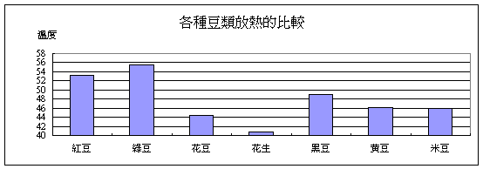 | 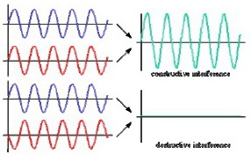
圖11 各種豆子放熱的比較長條圖  註1：取自43屆的國小科展「溫暖的小豆豆—暖包」 | 圖12 微波反射作用示意圖

柒、結論

一、五種豆子都可作為自製暖暖包的材料，但紅豆與綠豆效用大過於其他三種豆子，貯熱效果較佳。
比較紅豆與綠豆的保溫時間，則綠豆保溫時間比紅豆長。
二、豆子含水量多寡與豆豆暖暖包效用好壞無關。
三、在不同保溫方式的探討上，以加鹽而言，2:1效用最好；在泡水方面，以浸泡45分鐘的效果最
好，但再加以比較後，我們發現就實用性而言，還是原豆的效用最高，也最經濟實惠。
四、豆豆暖暖包會散發豆香，且可重覆使用。

捌、參考資料

1.自然與生活科技5上指引/翰林文教事業。
2.曾慧雯(2010.01) 。 保暖４大招，再教你自製「紅豆暖暖包」。康健雜誌134 期。
http://www.commonhealth.com.tw/article/article.action?oid=6178
3.台灣地區食品營養成份資料庫。行政院衞生署食品藥物管理局。
http://www.doh.gov.tw/FoodAnalysis/
4.奇摩知識紅豆暖暖”http://tw.knowledge.yahoo.com/question/question?qid=1206102112767
5.熱傳導總論(無日期)。澎湖縣：澎湖科技大學。2012年3月6日取自，
http://content.sp.npu.edu.tw/teacher/changhc/DocLib2/5熱傳導.pdf
6.許佳桂、魏僑、顧天衡、許嘉珊、陳冠錡、劉奕伯(2003)。溫暖的小豆豆—暖包。中華民國第四
十三屆科學展覽專輯。
7.陳輝煌(2011)。食品物性學。2012年3月4日取自：
http://niufood.niu.edu.tw/student/community.php?CID=200
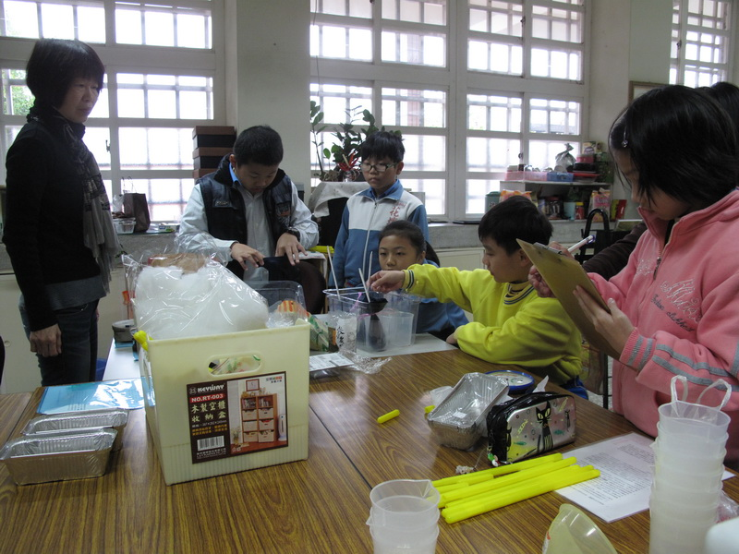
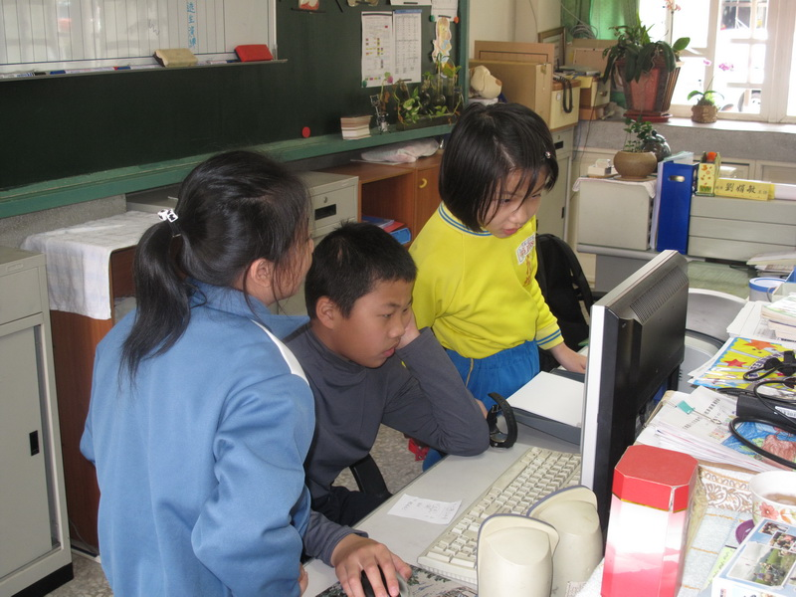
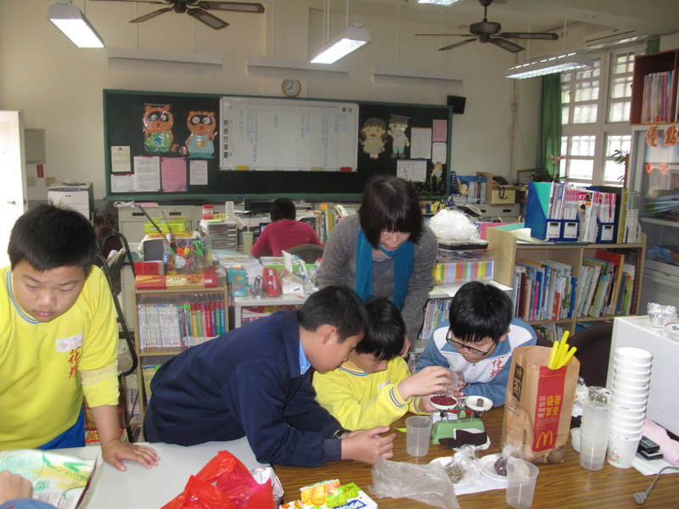
實驗前測與記錄
查詢網路相關資料
使用天平秤重

